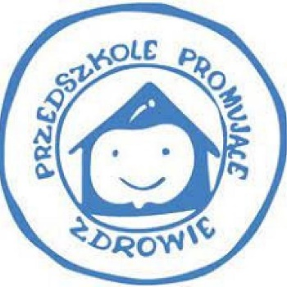DZIAŁANIA PROWADZONE W PRZEDSZKOLU NR 3
IM. KUBUSIA PUCHATKA W PRUSZCZU GDAŃSKIM W MIESIĄCU STYCZEŃ 2023

Gazetka dla rodziców PPZ

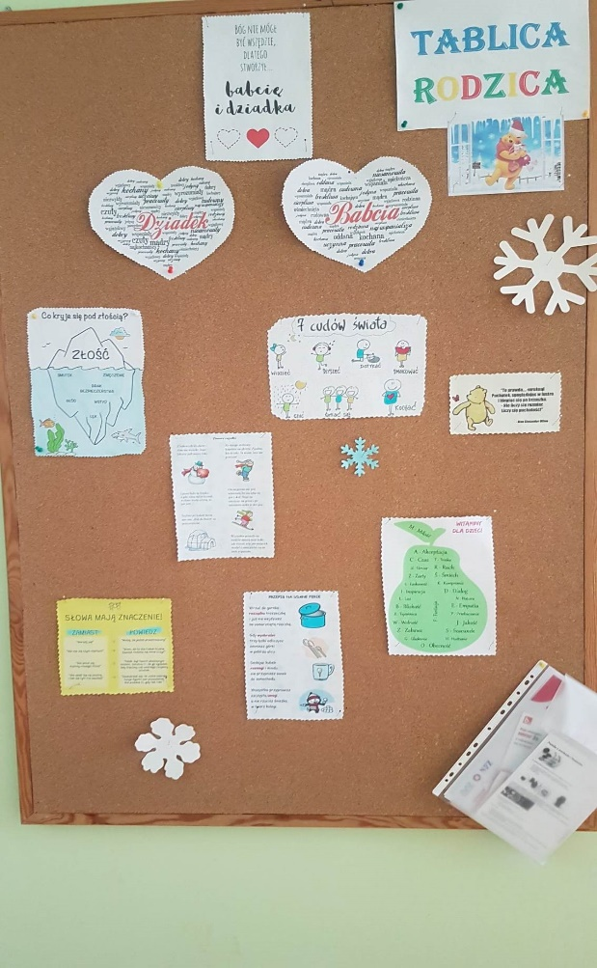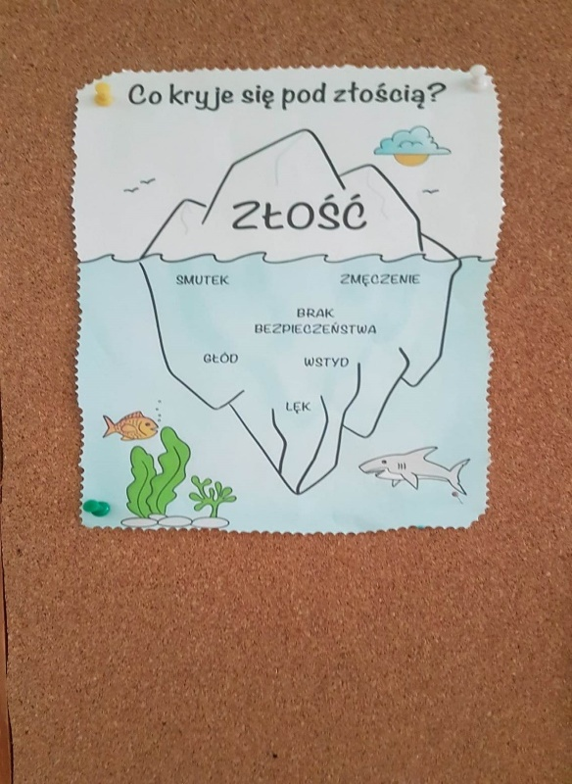

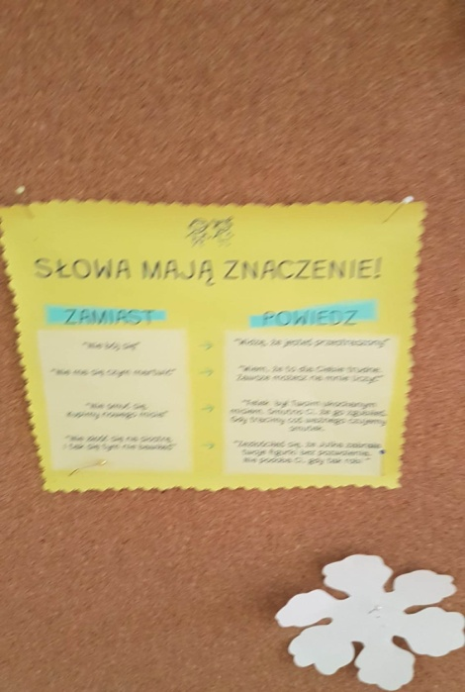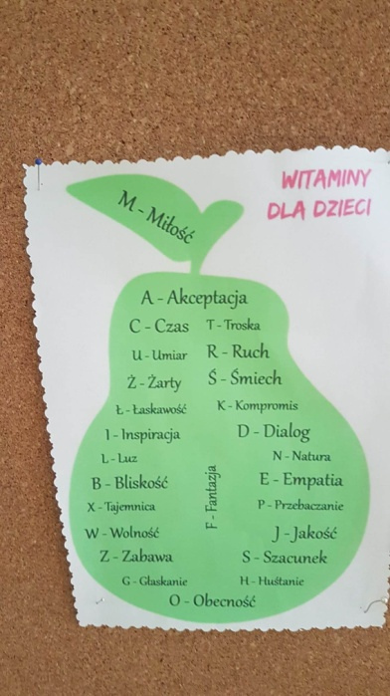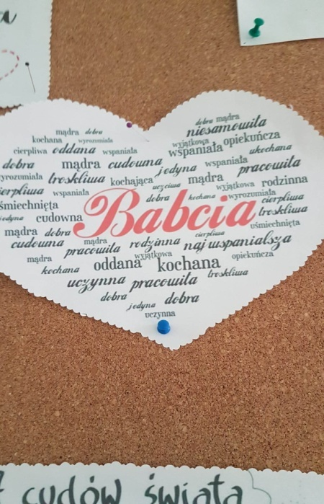

Projekt Dzieciaki Mleczaki
Nasze przedszkole wzięło udział w projekcie realizowanym przez Polską Izbę Mleka. Jest to bezpłatna akcja edukacyjno- informacyjna na temat mleka i jego przetworów. Głównym celem akcji jest wzrost świadomości dzieci na temat roli mleka i produktów mlecznych w ich diecie.
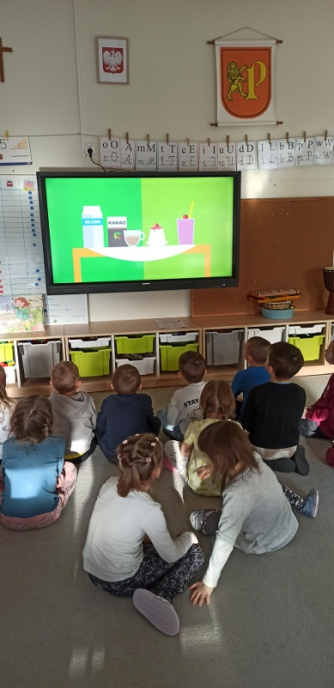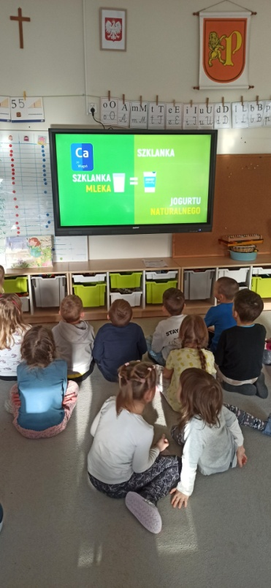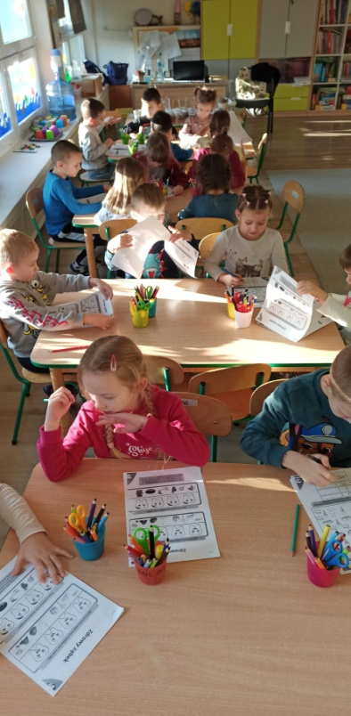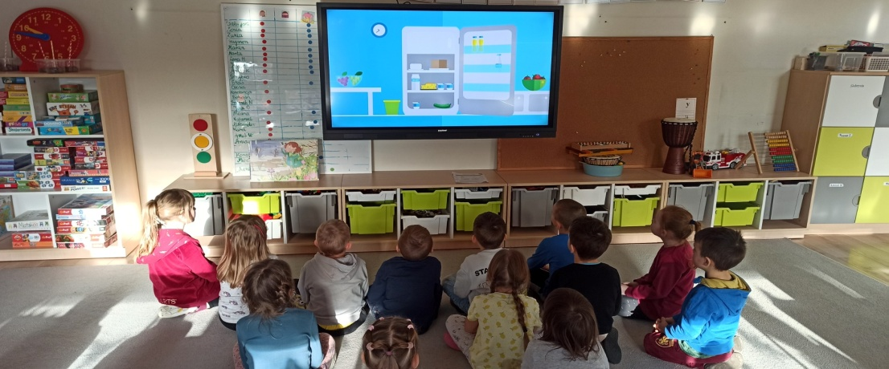

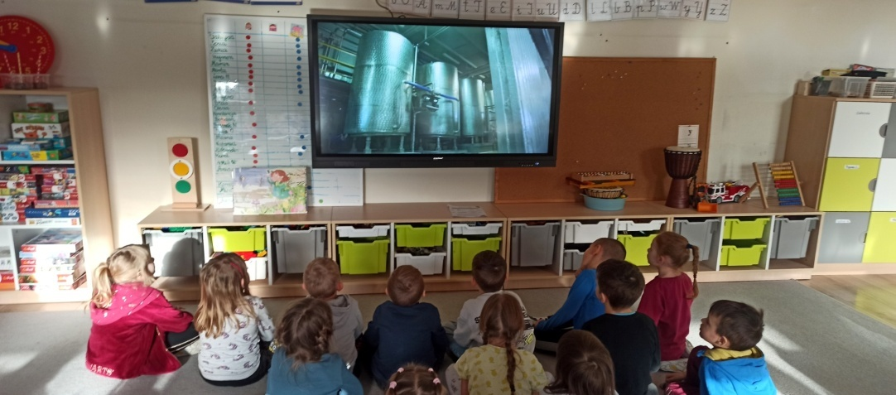

Wyjście do Powiatowej i Miejskiej Biblioteki Publicznej w Pruszczu Gdański
04. 01.2023 grupa III Króliczki ( 4-5 latki) wybrała się na spacer do pobliskiej Biblioteki, aby wziąć udział w zajęciach dydaktycznych

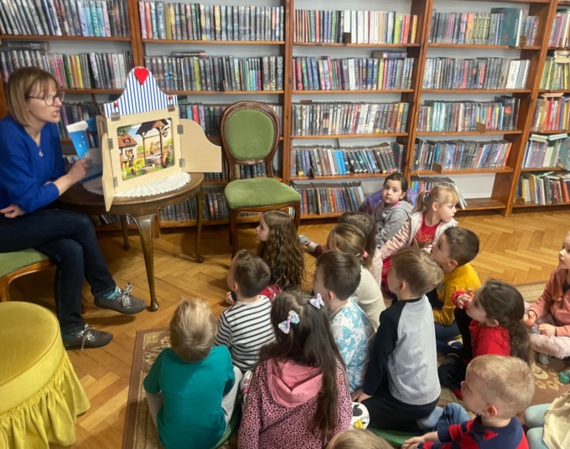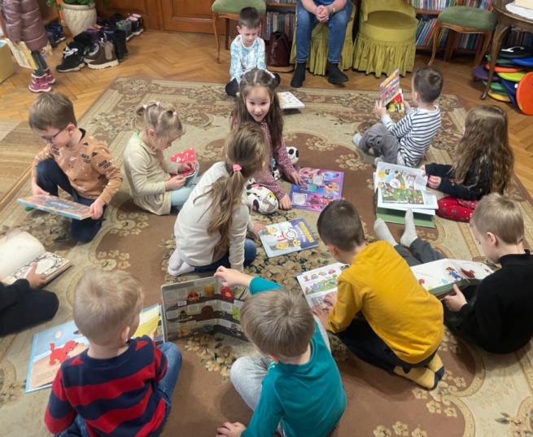

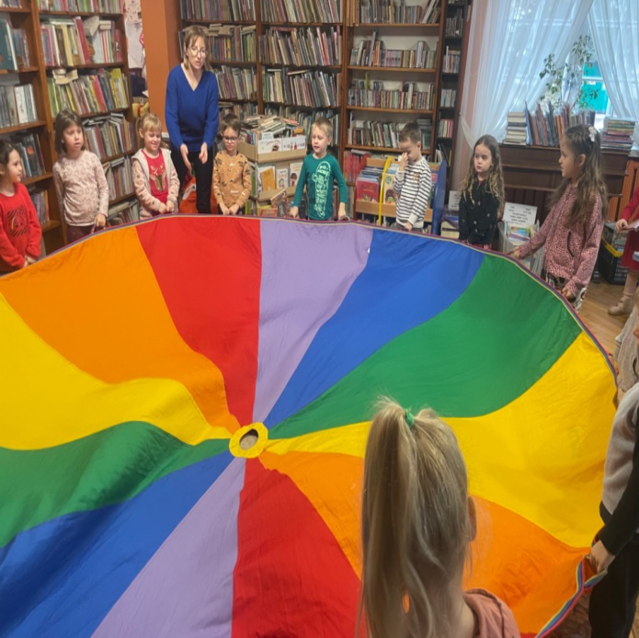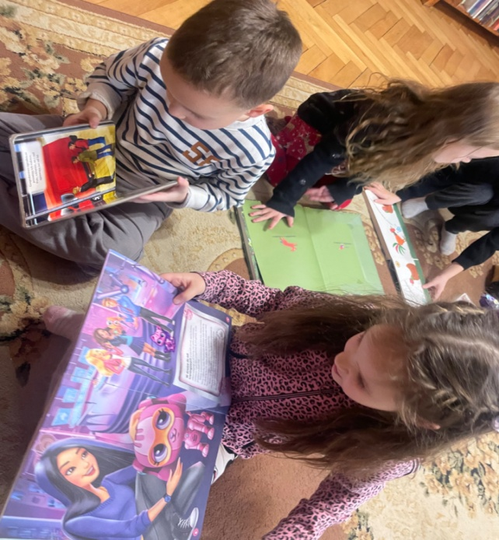

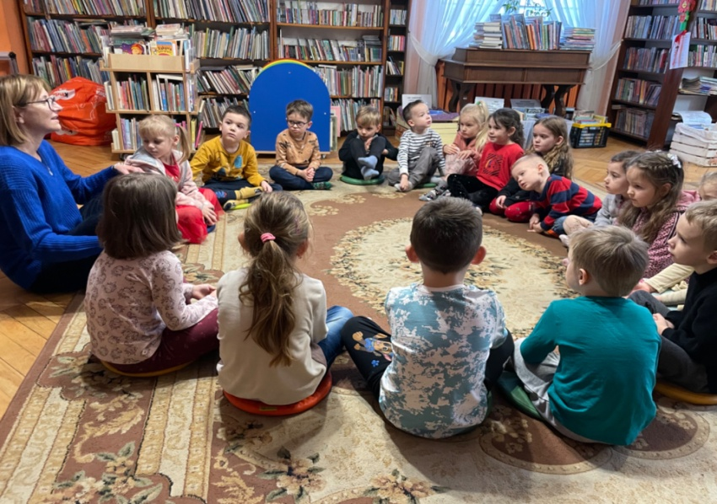

Cykl zajęć pt. „Dbamy o swoje zdrowie”

Dzieci z grupy 5 latków uczestniczyły w cyklu zajęć dotyczących dbania o swoje zdrowie. Dowiedziały się dlaczego należy myć ręce .Poznały właściwości mydła. Eksperymentowały tworząc kolorową pianę Uczyły się prawidłowego mycia zębów na modelu szczęki i przy użyciu dużej szczotki do zębów. Wiedzą jakie produkty są zdrowe dla zębów. Poznały pracę specjalistów ( stomatolog, okulista, pediatra). Dzieci wiedzą kto pomaga dbać o zdrowie. Dzieci tworzyły z produktów z gazetek reklamowych Piramidę zdrowego żywienia.- zdrowo jemy- dobrze się czujemy.

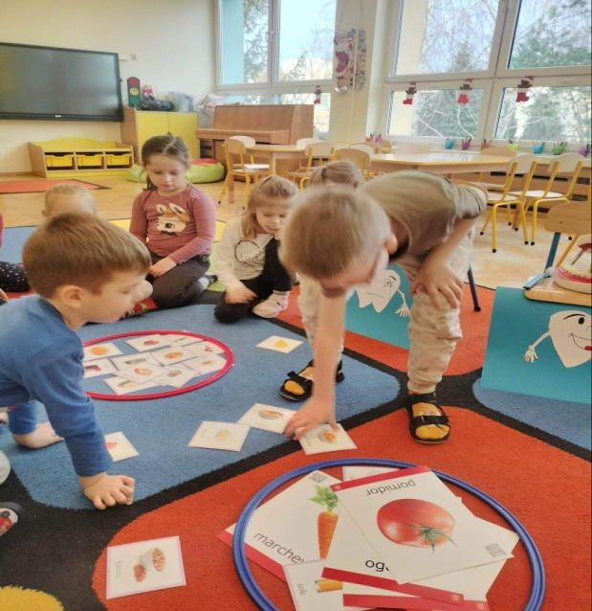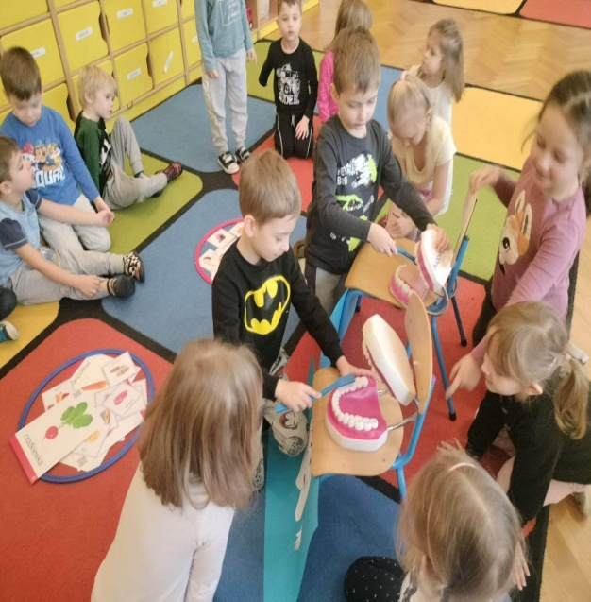

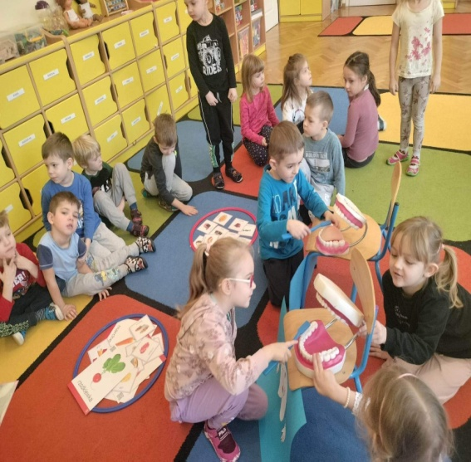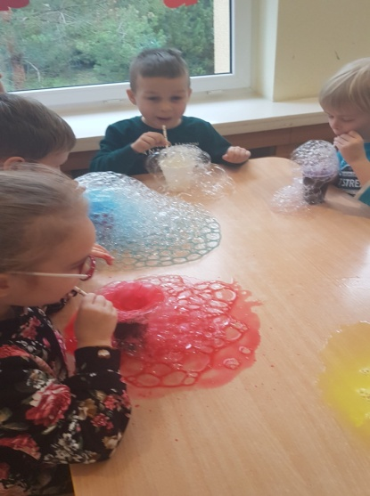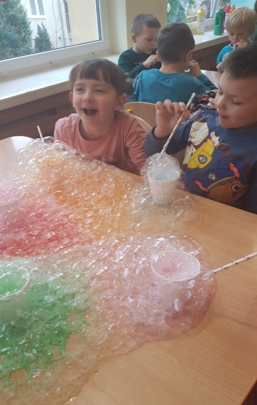

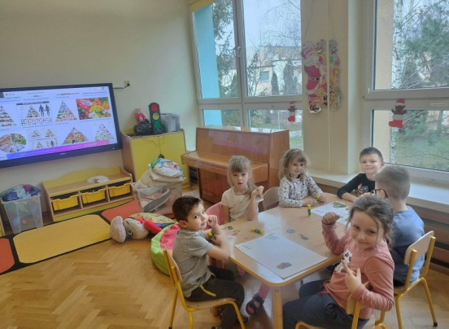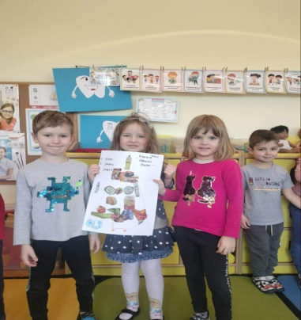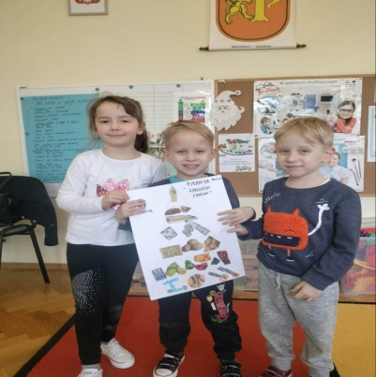

XIX Powiatowy Przegląd Jasełek i Widowisk Obrzędowych

10 stycznia 2023 dzieci z gr V wzięły udział w XIX Powiatowym Przeglądzie Jasełek i Widowisk Obrzędowych. Konkurs odbył się w CKiS w Pruszczu Gdańskim. Nasze Tygryski zdobyły III miejsce.

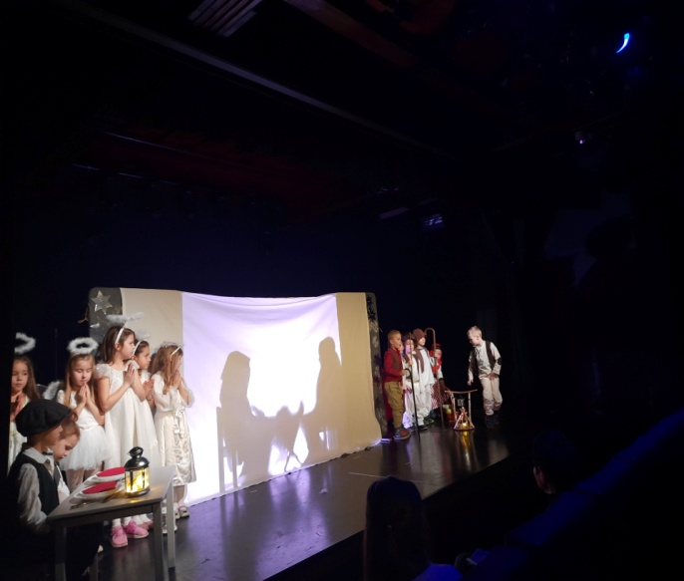

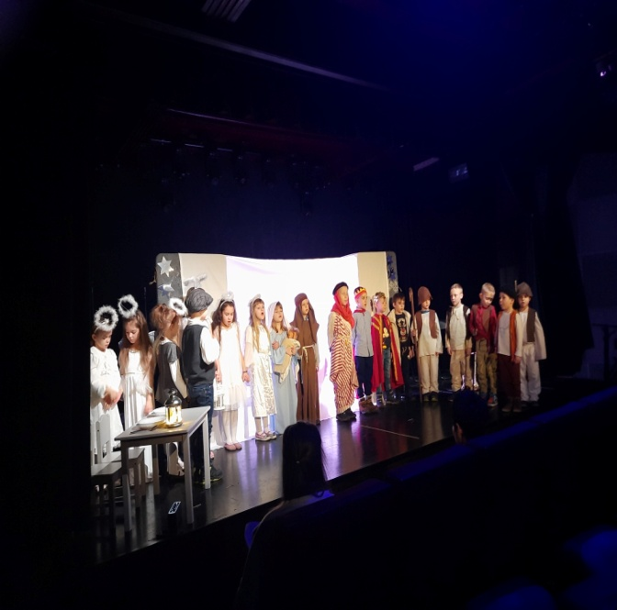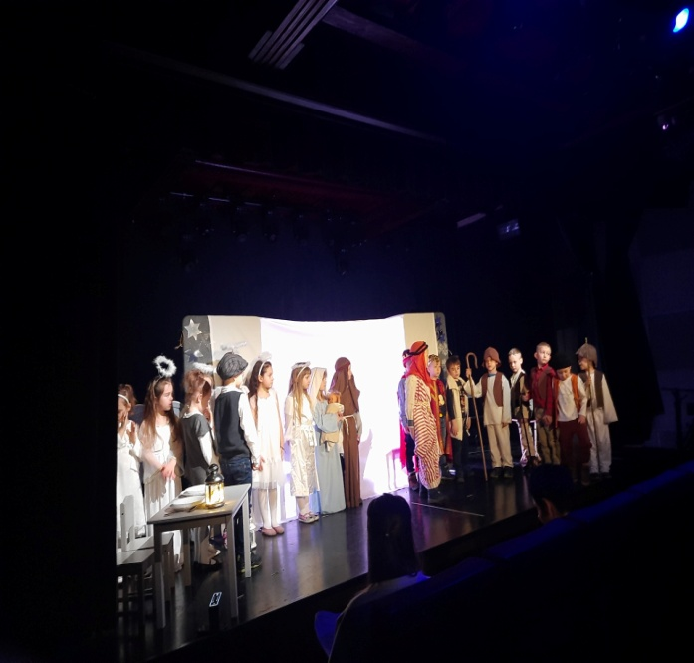
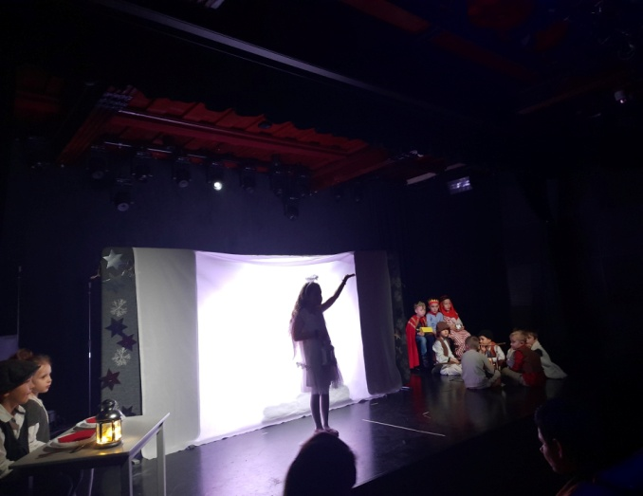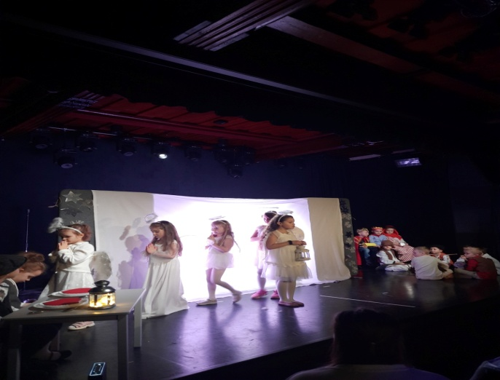

Konkurs techniczny z rodzicami pt. "Kubuś Puchatek i jego przyjaciele
Konkurs polegał na wykonaniu maskotki z bajki Kubuś Puchatek" we współpracy z rodzicami. I pojawiły się wspaniałe pluszowe maskotki - Kubuś, Kłapouchy, Prosiaczek , Maleństwo , a nawet Krzyś. Komisja miała bardzo trudne zadanie. Po długiej naradzie wyłoniła zwycięzców i nagrodziła uczestników konkursu. Każdy otrzymał dyplom i nagrodę.

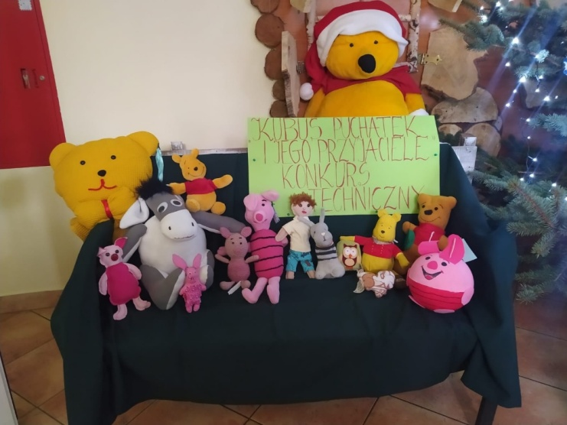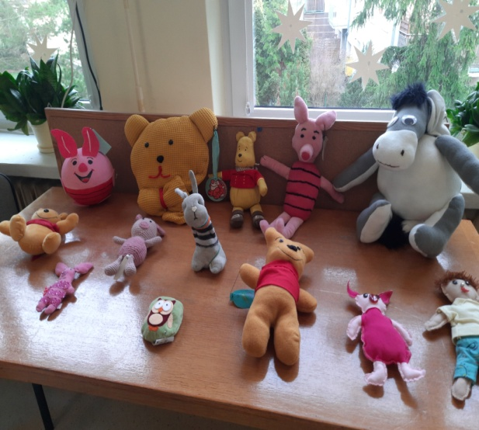

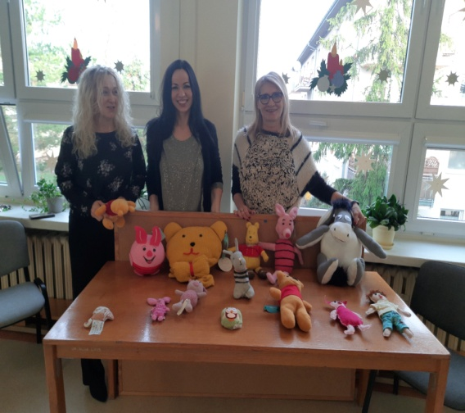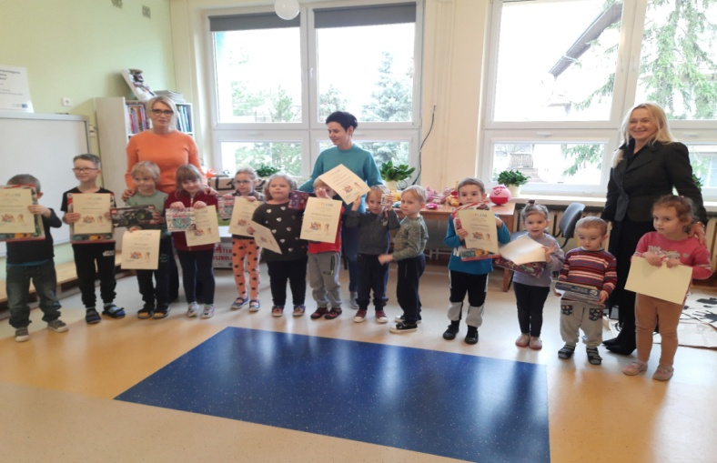

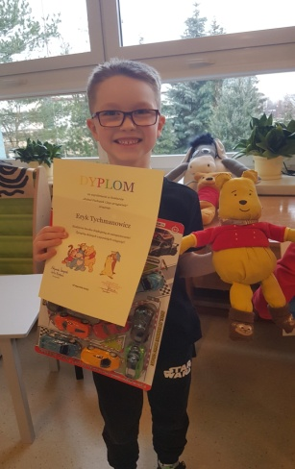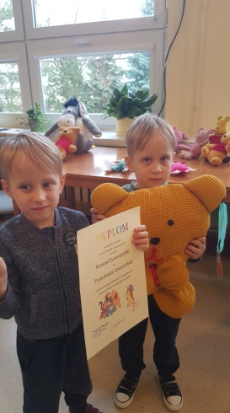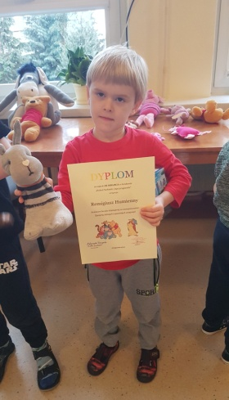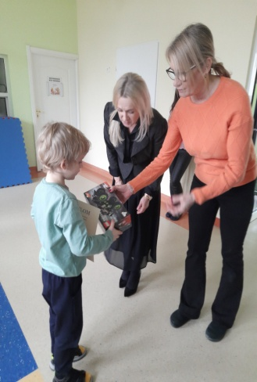

Warsztaty kulinarne „Zimowy twarożek”, „Jak powstają produkty ekologiczne”- mleko
W styczniu świat się troszkę zabielił za oknem, więc każda grupa w ramach warsztatów kulinarnych samodzielnie przygotowała twarożek z rzodkiewką i śmietaną na śniadanie. Dzieci kroiły, mieszały i zjadły. Zimowy twarożek był pyszny i zdrowy. Dzieci również w tym dniu zrealizowały zajęcia z programu "Skąd się biorą produkty ekologiczne- poznały cykl produkcyjny mleka.
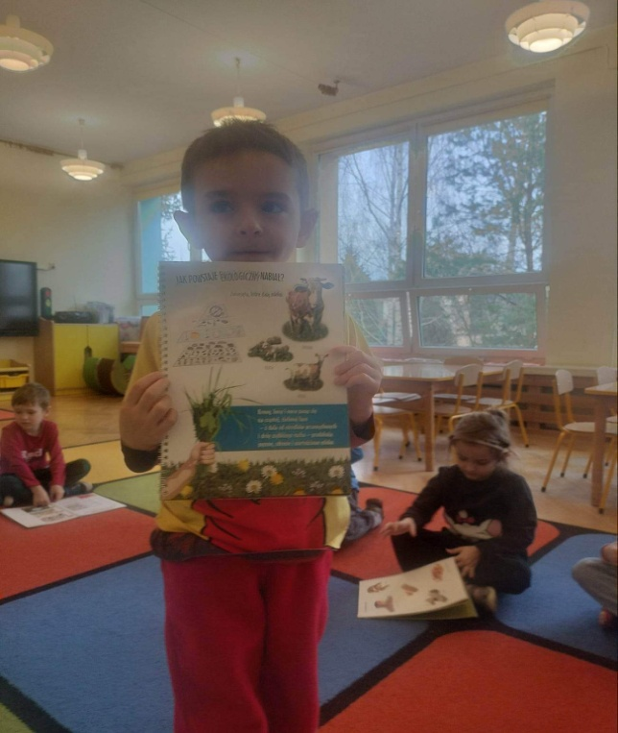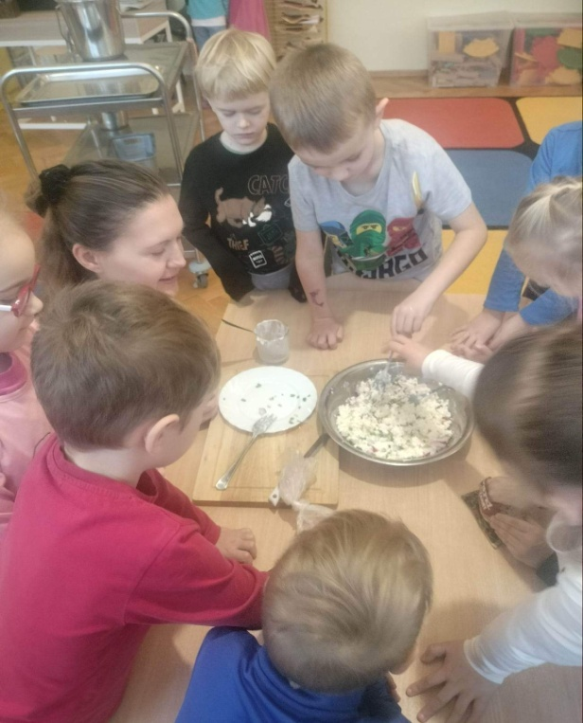
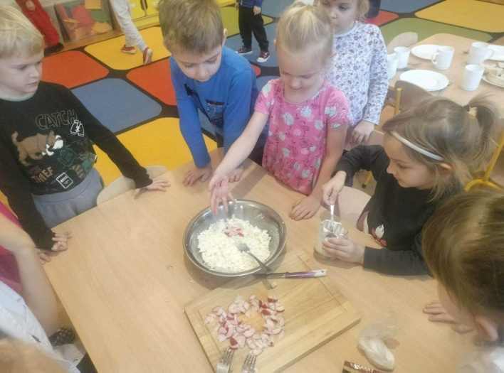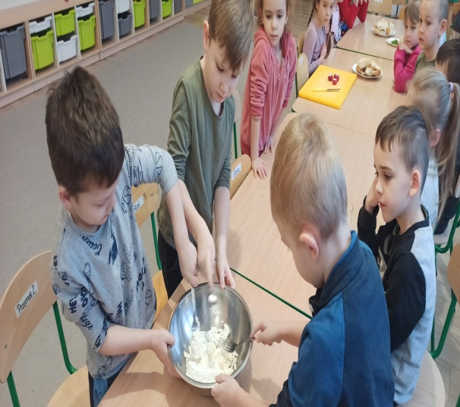
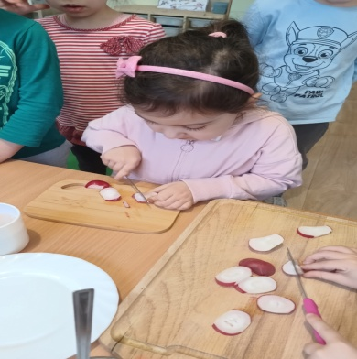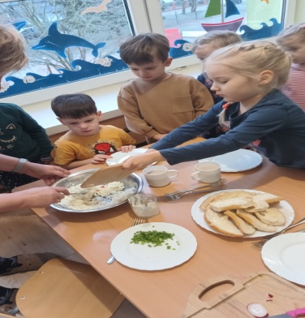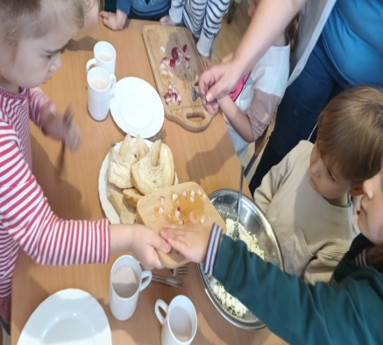

Edukacja Europejska - Poznajemy Niemcy
17 stycznia poznaliśmy kolejny kraj europejski - Niemcy. Oglądaliśmy ilustracje charakterystycznych miejsc w Niemczech, dowiedzieliśmy się jak nazywa się stolica Niemiec, nauczyliśmy się po niemiecku przywitać, pożegnać i podziękować. Wykonaliśmy prace plastyczne związane z tym krajem.
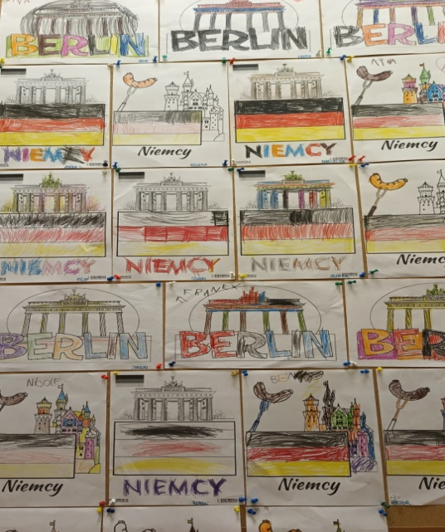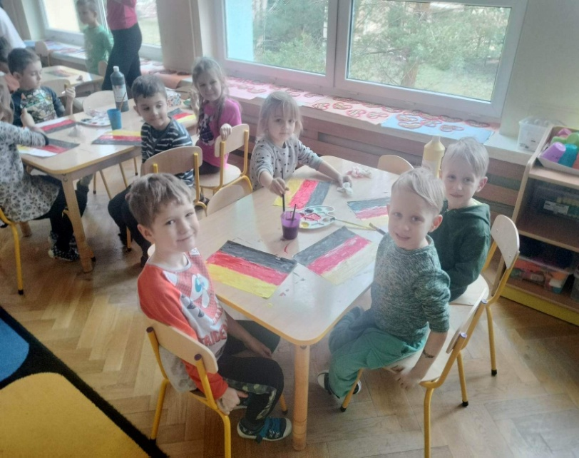

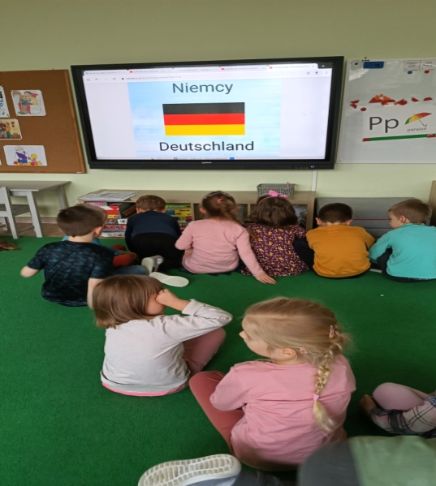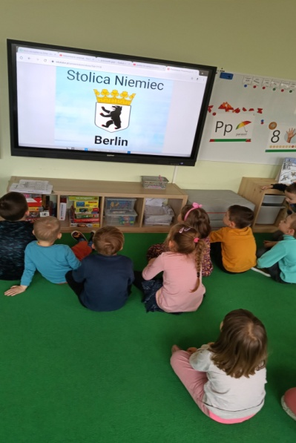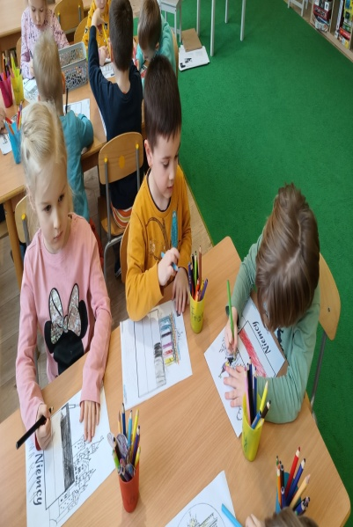

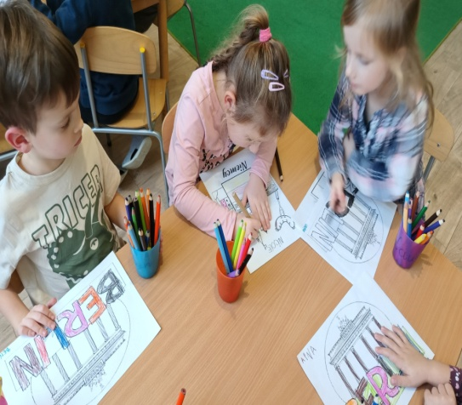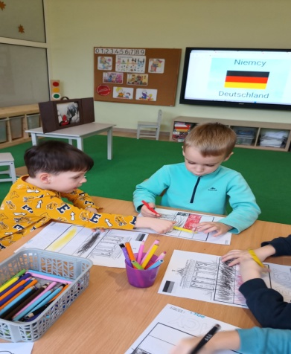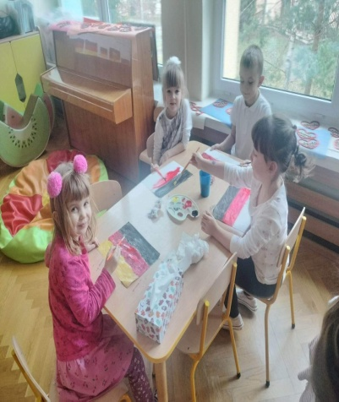

Upominki dla Babci i Dziadka

W tym roku również przedszkolaki nie zaprosiły do przedszkola swoich ukochanych Babć i Dziadków z powodu wielu zachorowań na grypę i postanowiły nagrać filmiki z uroczystości z okazji Święta Babci i Dziadka. Jednak w dniu 20 stycznia zabrały dla "Dziadków" własnoręcznie wykonane upominki i wręczyły je swoim ukochanym babciom i dziadkom składając życzenia i okazując im wielki szacunek. Maluszki przygotowały własnoręcznie syropki dla babci i dziadka. 5- latki natomiast laurki i drewniane serduszka, które własnoręcznie pokolorowały

l



